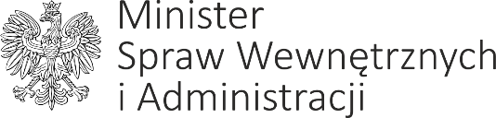
DP-WL-0231-55/2021/WR Warszawa /elektroniczny znacznik czasu/

Pan
Szymon Wróbel
Sekretarz
Komisji Wspólnej Rządu
i Samorządu Terytorialnego

Szanowny Panie Sekretarzu,

W załączeniu przesyłam projekt uchwały Rady Ministrów w sprawie Rządowego programu ograniczania przestępczości i aspołecznych zachowań Razem Bezpieczniej im. Władysława Stasiak na lata 2022 - 2024, z uprzejmą prośbą o zaopiniowanie go przez Komisję Wspólną Rządu i Samorządu Terytorialnego.
Łączę wyrazy szacunku,

Minister Spraw Wewnętrznych i Administracji
z up. Maciej Wąsik
Sekretarz Stanu
(podpisano kwalifikowanym podpisem elektronicznym)

Załączniki: projekt wraz z programem, uzasadnienie, osr

